Αναζητήσαμε πληροφορίες για τη σημασία του w.w.w.
We searched information about the meaning of w.w.w.

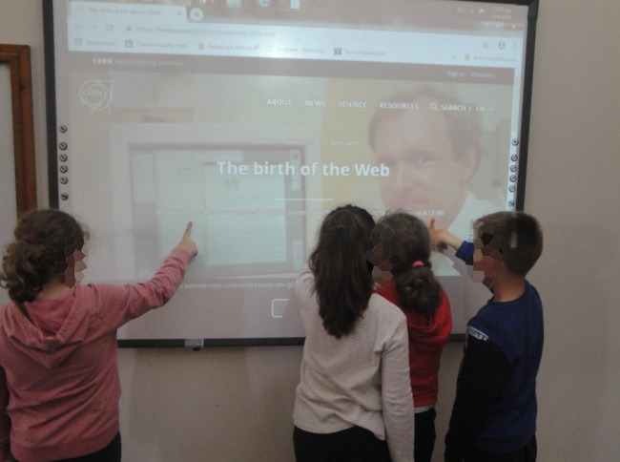
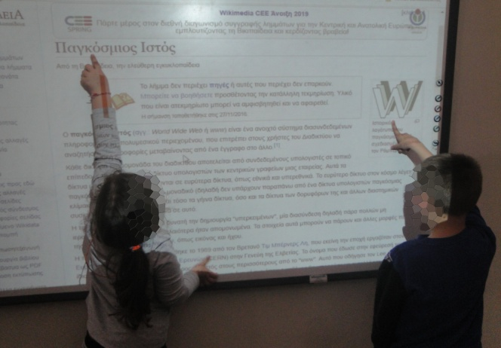

Γράψαμε τι σημαίνει το αρκτικόλεξο w.w.w. και το χρωματίσαμε.
We wrote what the letters w.w.w. stand for and coloured them.
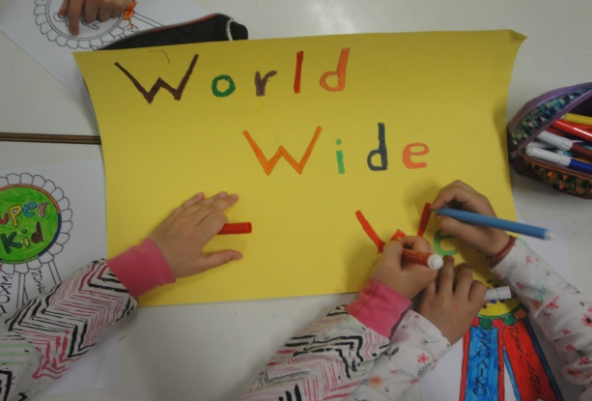
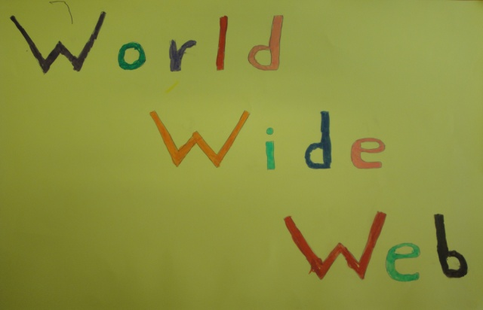

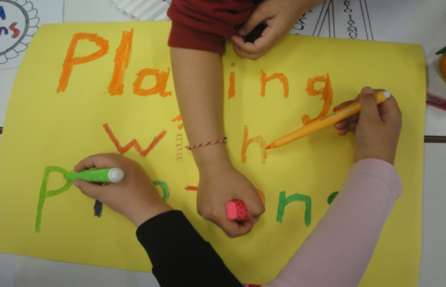

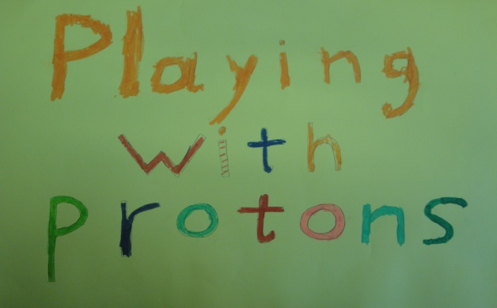

Σχηματίσαμε τα αρχικά του Παγκόσμιου Ιστού με το σώμα μας (μαθητές/τριες των τάξεων Α΄, Β΄και Γ΄) συμβολίζοντας την επικοινωνία και την ανταλλαγή πληροφοριών μεταξύ των ανθρώπων όλου του κόσμου.
We formed the initials of the World Wide Web using our bodies ( the students of the A', B' and C' Class) to indicate people's communication and exchange of information all around the world.
